单道脉冲幅度分析器实验报告

1. 实验目的

训练查线路、调试线路的能力；

更好地掌握单道脉冲幅度分析器的原理、特性和典型应用；

学习测试其性能的方法。

1. 实验原理

只有当信号脉冲介于上阈值与下阈值之间时，单道脉冲幅度分析器才有信号输出，上下阈值之差被称为单道的道宽：。



图1 单道脉冲幅度分析器的输入信号和输出信号

单道脉冲幅度分析器的原理如图2所示，它由两个脉冲幅度甄别器（和一些逻辑电路构成。上、下甄别器的甄别阈分别等于单道分析器的上阈和下阈，只有上甄别器不被触发，下甄别器的输出信号才能通过与门输出。

所有输入信号可按其幅度的大小分成三类，即幅度小于下阈大于上阈以及介于和之间的三种情况。对于单道分析器而言，只应该在第三类信号输入时才有输出。



图2 单道脉冲幅度分析器原理图 （a）原理图 （b）输出假信号脉冲时的波形图

但是，考虑到输入信号具有上升时间和下降时间，上阈比下阈高，下甄别器的输出信号就比上甄别器的输出信号出现得早而结束得晚，就会造成如图2（b）所示上输出结果。

图3（a）所示单道脉冲幅度分析器可以解决这个问题。其逻辑电路部分的工作原理可由图（b）和图（c）说明。





图3 单道脉冲幅度分析器简化电路 （a）简化电路 （b）输入幅度介于和之间的波形图 （c）输入幅度大于时的波形图

图（b）为输入信号幅度超过下阈而低于上阈时的波形。这时上甄别器无输出，为1电平，而起始为0电平，故RS触发器输出信号始终保持在起始的0电平。下甄别器在输入信号作用下输出负脉冲，其后沿被整形而得。因为此时，故通过或非门产生正输出脉冲。

图（c）为输入信号幅度超过上阈时的波形。这时、、和同前，RS触发器被上甄别器输出信号的负沿置1，直到下跳到0电平时才复位。由图可以看出，封锁了或非门，电路无信号输出。

3 实验步骤及数据分析

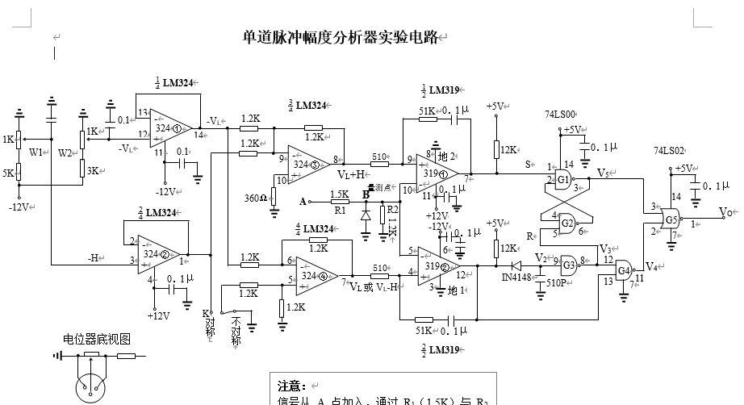

图4 实验电路图

实验电路如图4所示。按图接好电源。

3.1 静态工作点设置

找到阈和道宽的调节电位器，根据两者的阈值加以区分，其中W1的阈值为2V，W2的阈值为3V。调节电位器W1、W2，使其滑动端电位分别为“－0.5V”和“－2V”。

3.2 动态定性测量

将信号源的频率调至9KHz左右，将信号源的三角波波形作为单道的输入信号,将调好的输入信号加至单道实验板的A端，再将B端信号接到示波器的Y轴输入端。观察319-7(上阈对应运放输出)、319-12(下阈对应运放输出)、7400-9(V2)、7400-8(V3)、7400-11(V4)、7400-3(V5)和输出电压等关键点的波形。

当信号幅度为2.320V时，

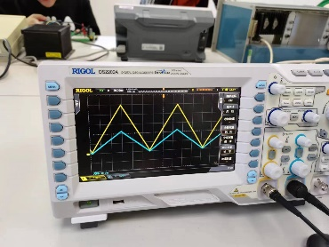 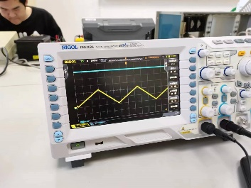 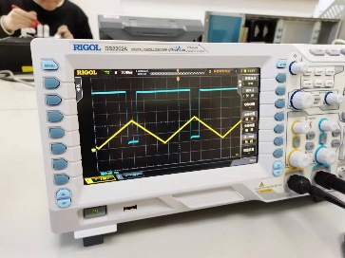

（a） （b） （c） 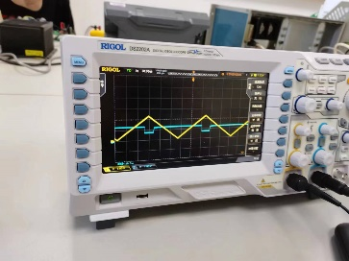 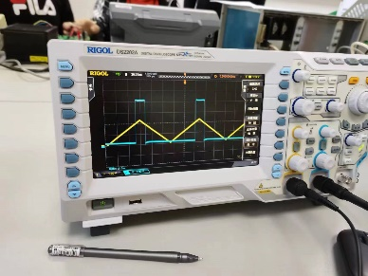 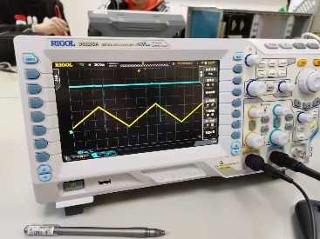

（d） （e） （f）

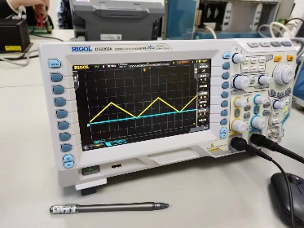 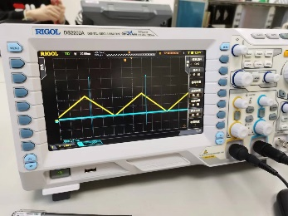

（g） （h）

图5 输入信号值在上下阈之间各关键点的输出波形

当信号幅度为1.800V时，

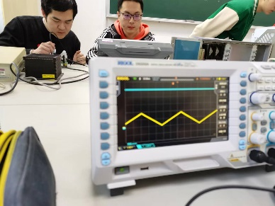 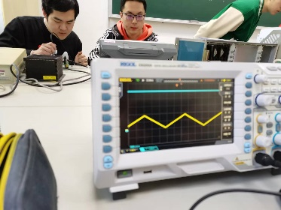 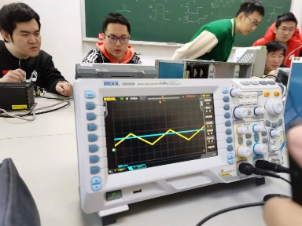

（a） （b） （c）

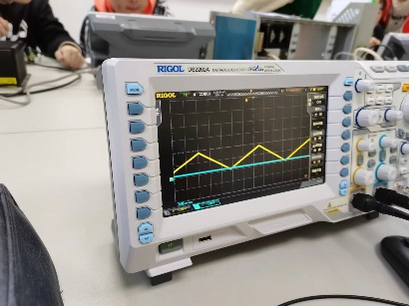 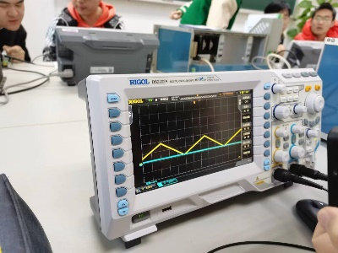

（d） （e）

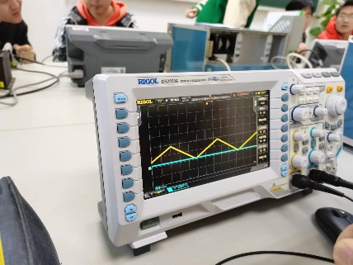 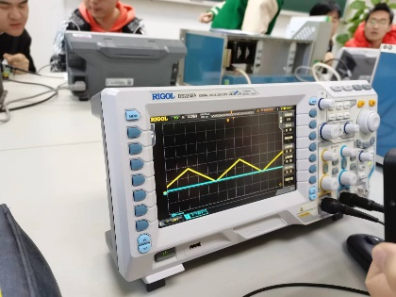

（f） （g）

图6 输入信号值小于下阈时各关键点的输出波形

当信号幅度为2.800V时，

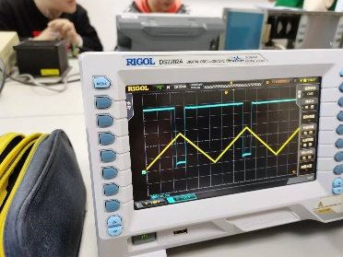 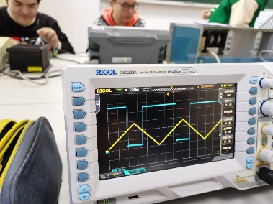 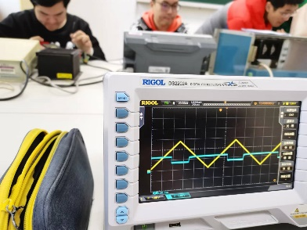

（a） （b） （c）

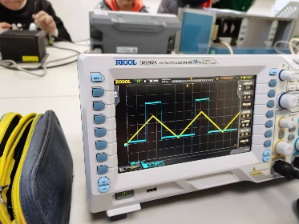 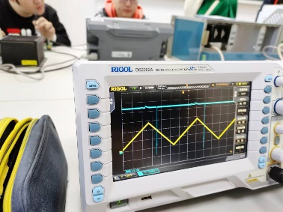

（d） （e）

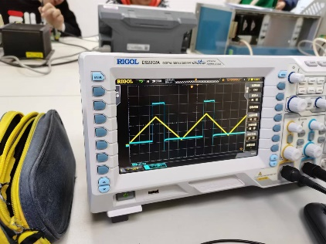 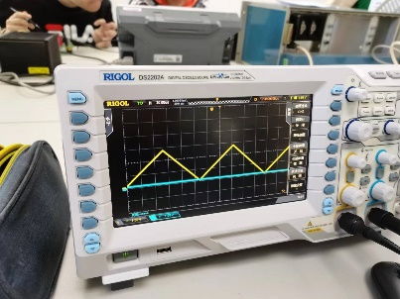

（f） （g）

图7 输入信号值大于上阈时各关键点的输出波形

各关键点的波形。各点波形与预期结果一致，工作正常。

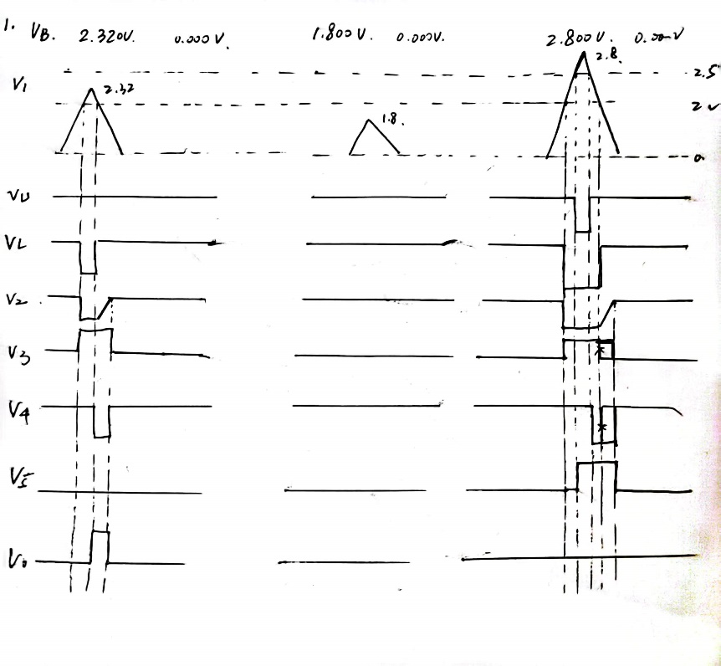

图8 三种信号下各关键点波形的示意图

当输入信号在上下阈中间时，,变化为1-0-1，为1-0-1且有较长上升沿，

为0-1-0且1的持续时间比的0持续时间长。锁存器初始为0，中间时RS均为1，状态不变，后期为0,锁存器始终为0.为与非，在上升沿时为0，其余为1，输出或非，在上升沿为1，其余为0.

高于阈值时，在高于上阈阶段，R点为1，则在且高于上阈后时输出持续为1直到信号结束，则信号阶段。实际得到的波形与理论一致。

低于阈值时，各关键点波形均平坦，高低点位同上述情况一致。

3.3开关K转换至对称情况

变阻器W1增大时，道宽H增大；变阻器W2增大时，下阈值增大，与预期结果相同。

4 总结

通过，我本实验了解了单道脉冲幅度分析器的实验电路，验证了各关键点的波形，并与理论值进行了比较，结果符合良好，最后验证了变阻器对道宽与阈值的控制关系。